gr | GR | gr
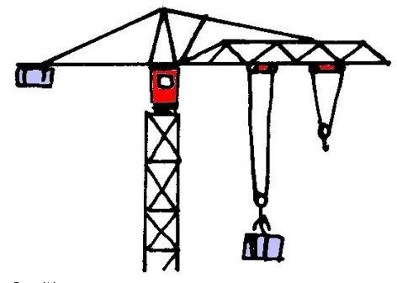

une grue
²une grue

